OBSZAR C - Zadanie 2
POMOC W UTRZYMANIU SPRAWNOSCI TECHNICZNEJ
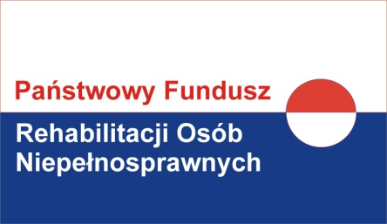
POSIADANEGO WÓZKA O NAPĘDZIE ELEKTRYCZNYM

WARUNKI UCZESTNICTWA:
znaczny stopień niepełnosprawności lub orzeczenie o niepełnosprawności

DOFINANSOWANIE LUB REFUNDACJA KOSZTÓW:
Maksymalna kwota dofinansowania 2.000 zł
Refundacja może dotyczyć kosztów poniesionych w okresie do 6-ciu miesięcy przed złożeniem wniosku.

UDZIAŁ WŁASNY: BRAK

CZĘSTOTLIWOŚĆ UDZIELANIA POMOCY: pomoc może być udzielana po zakończeniu okresu gwarancji.

Beneficjentów programu, którzy uzyskali pomoc w pokryciu kosztów utrzymania sprawności technicznej posiadanego wózka inwalidzkiego o napędzie elektrycznym w 2012 roku oraz wcześniejszych programów przewidujących analogiczne wsparcie nie obowiązuje karencja w uzyskaniu kolejnych środków PFRON na ten sam cel, niezależnie od okresu karencji przewidzianego wówczas w ramach programu.

